Математическое и имитационное моделирование
Лабораторная работа №2
Хусаинов Ренат, 4 группа
Вариант 15

Тема: Решение краевой задачи для ОДУ второго порядка методом конечных разностей.
Постановка задач:
1) Решить краевую задачу для ОДУ второго порядка методом конечных разностей с точностью 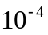.
2) Построить график полученного решения и оценить погрешность.
Метод решения:
Дано ОДУ второго порядка
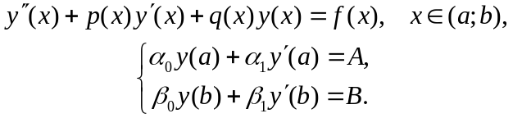
Запишем исходную задачу в конечно-разностном виде
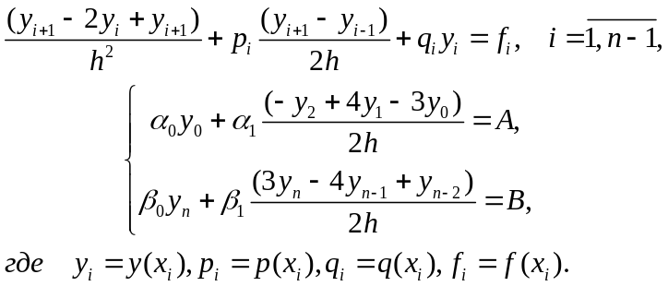
После элементарных преобразований получим
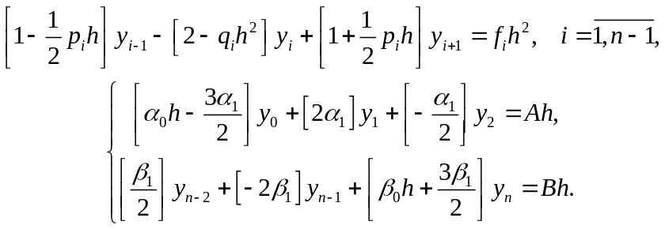
Подставив исходные данные и вычислив коэффициенты, получим систему линейных алгебраических уравнений 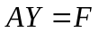, где матрица 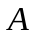 – трехдиагональная, 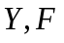 – вектора-столбцы. Решив данную систему любым из известных методов, получим решение поставленной задачи.

Расчет работы по данным исходной задачи:
1) Аппроксимация области дифференциального уравнения и граничных условий.
Найти приближенное решение обыкновенного дифференциального уравнения второго порядка при заданных начальных условиях
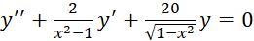
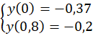
Положим, что число разбиений отрезка равно тогда .Запишем исходную задачу в конечно-разностном виде:
,

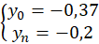

2) Запись исходной задачи в виде системы алгебраических уравнений.
Подставив исходные данные
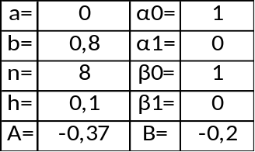
и вычислив 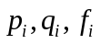,

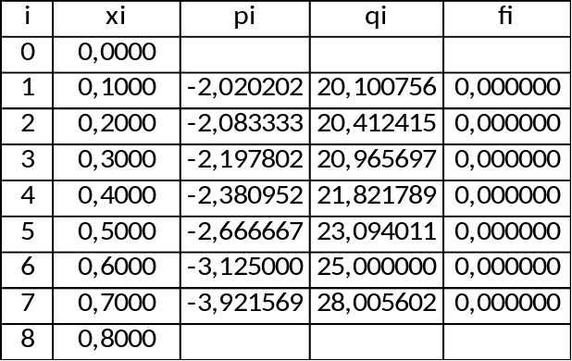

получим систему линейных алгебраических уравнений , где матрица А трехдиагональная, Y, F – вектор – столбцы.

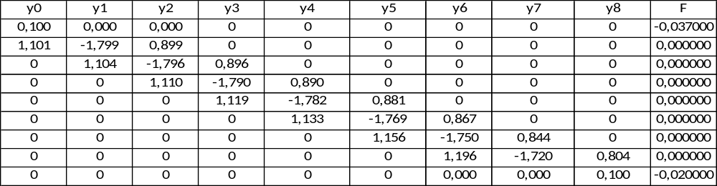

3) Решение системы алгебраических уравнений.
Решив данную систему следующим образом: 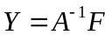, получим решение поставленной задачи

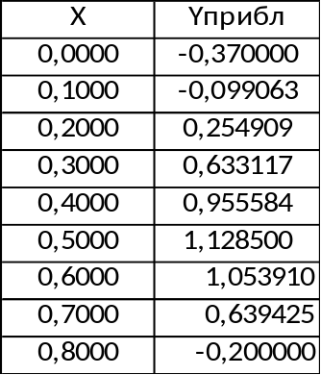

4) Проверка выполнения граничных условий.
Подставив найденные значения 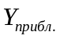 в аппроксимацию граничных условий
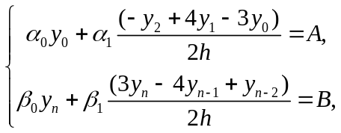
получим
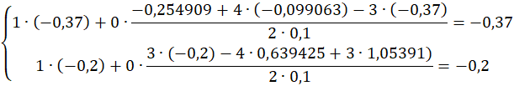
т.е. граничные условия выполняются.

5) Оценим погрешность полученного приближенного решения.
Для оценки погрешности найденного решения можно использовать известное соотношение 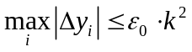, где 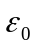 - погрешность округления, - число уравнения в системе . При заданной точности можно положить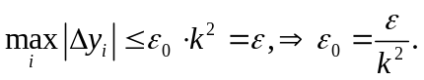
Из последнего соотношения можно найти число верных знаков в приближенном решении искомой задачи 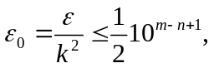 где положительная степень десяти.
Имеем 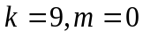, поэтому 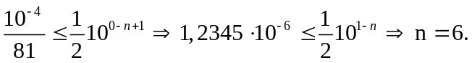
Округлим решение до верных знаков
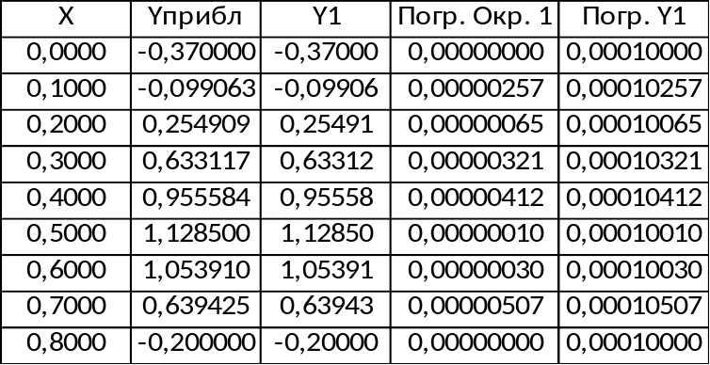
Число верных знаков для приближенного решения 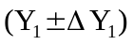 из аналогичных выкладок составит 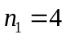. Получим
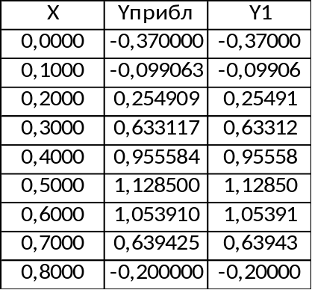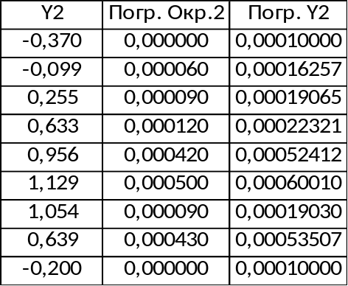
Число верных знаков для приближенного решения из аналогичных выкладок составит . Получим
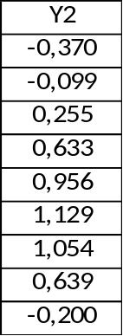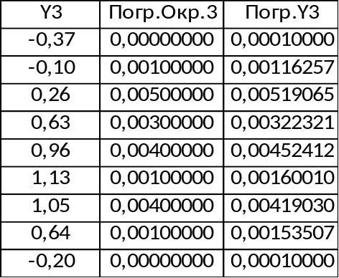
Число верных знаков для приближенного решения из аналогичных выкладок составит . Получим
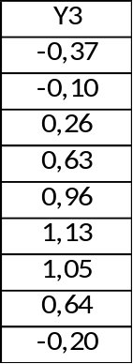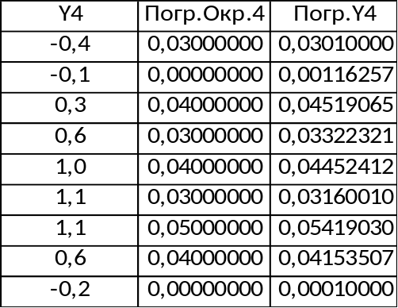
Число верных знаков для приближенного решения из аналогичных выкладок составит . Получим
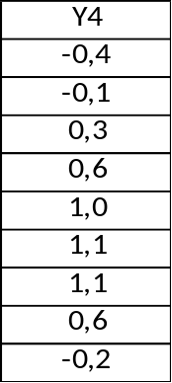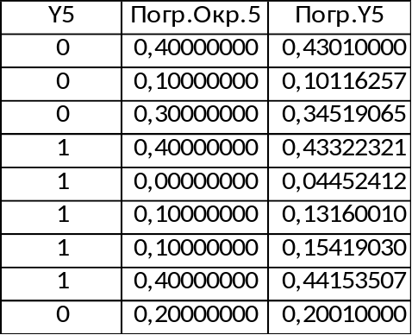
Число верных знаков для приближенного решения из аналогичных выкладок составит .
Из равенства следует, что последнее приближение записано только верными цифрами.
Таким образом, имеем следующее приближенное решение исходной задачи.

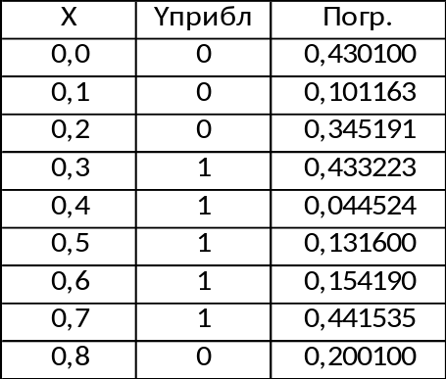

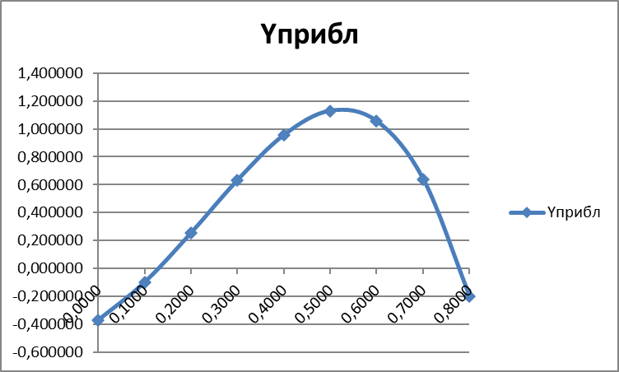

Тестовый пример:
Дано ДУ второго порядка
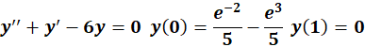
Решением данного уравнения будет функция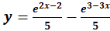.
Положим, что число разбиений отрезка равно 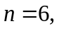 тогда

Запишем исходную задачу в конечно-разностном виде:
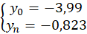

Подставив исходные данные
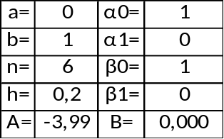
и вычислив ,

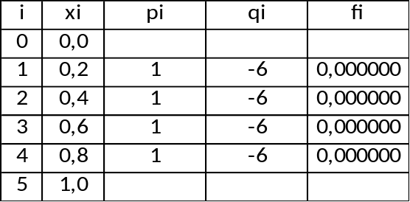
получим систему линейных алгебраических уравнений .
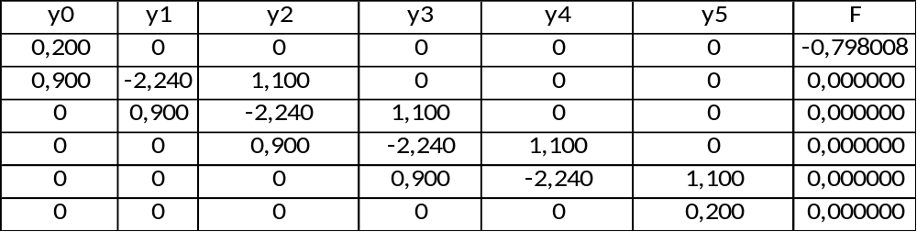

Решив данную систему следующим образом: , получим решение поставленной задачи

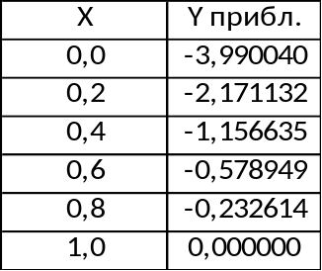

Для оценки погрешности найденного решения можно использовать известное соотношение , где - погрешность округления, - число уравнения в системе . При заданной точности можно положить
Из последнего соотношения можно найти число верных знаков в приближенном решении искомой задачи где положительная степень десяти.
Имеем 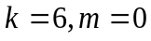, поэтому 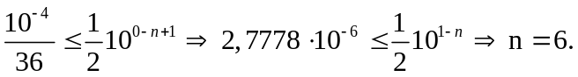
Округлим решение до верных знаков
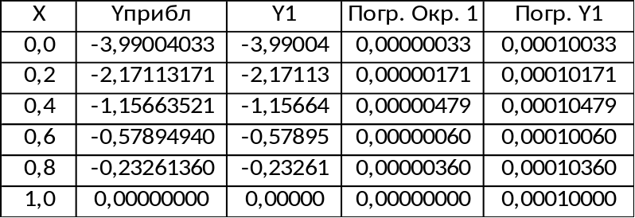
Число верных знаков для приближенного решения из аналогичных выкладок составит 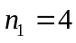. Получим
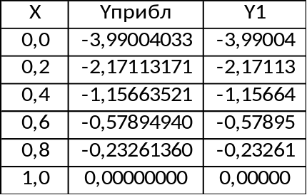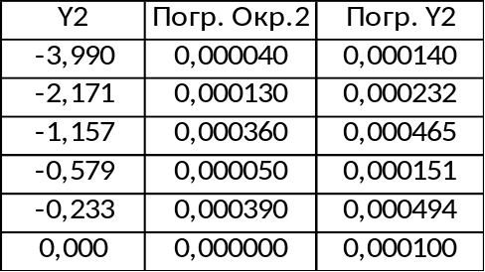
Число верных знаков для приближенного решения 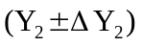 из аналогичных выкладок составит .
Из равенства следует, что последнее приближение записано только верными цифрами.
Таким образом, имеем следующее приближенное решение исходной задачи.

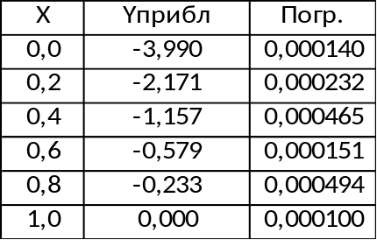
Для данного примера известно точное решение, поэтому можно оценить погрешность решения задачи

